# 0f8f813e92f3a0f407ed02303d2976cd

登录采购人专区提示以上内容，按照以下操作指引添加用户。

# 四 登录招投标系统或非招标系统

## 4.1下载并安装程序驱动

* 拿到证书之后，需下载并安装驱动程序后，才可使用CA数字证书登录 。

下载位置：首页【服务指南】-【工具下载】，下载并安装【中燃电子招投标系列文件驱动程序安装包】。

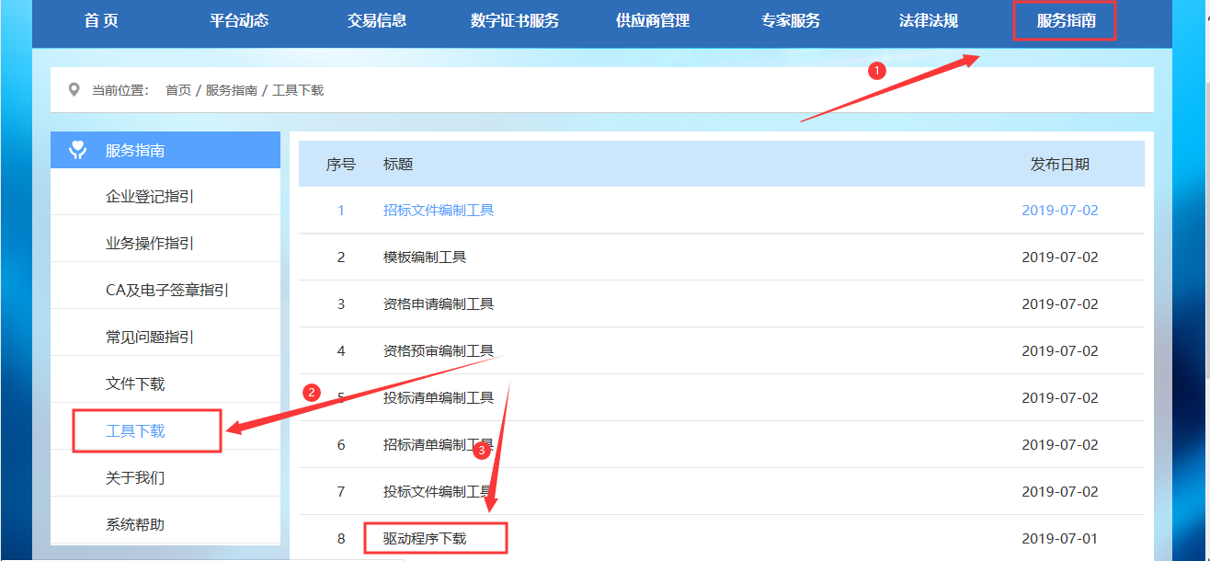

## 4.2登录指引

### 4.2.1添加用户

* 收到CA后先登录企业控制台添加用户信息，如下图点击用户及权限管理，用户管理，新增部门；

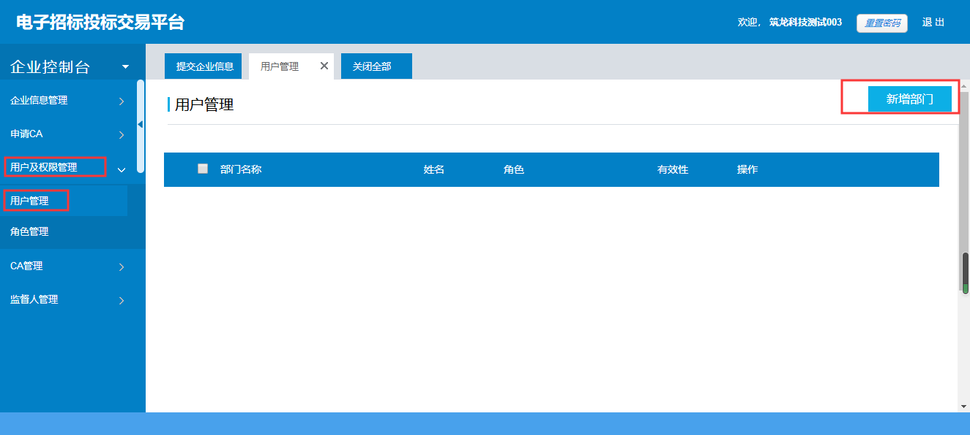

* 点击新增部门后跳出下面的界面，输入对应信息（注意：编号不知道或没有的可自己编辑）

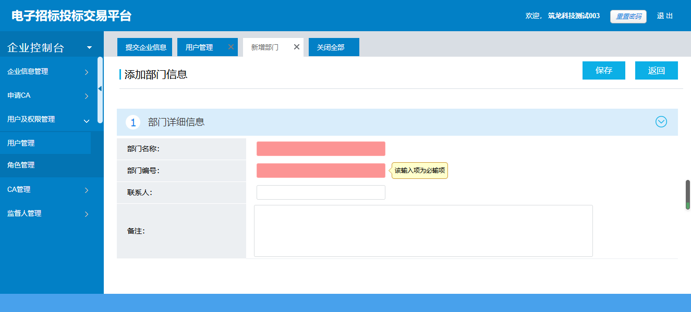

* 新增部门后，光标选中已添加的部门，在最右边有【添加用户】按钮，点击添加用户添加对应的用户信息（注：只需填红色的必填项即可）

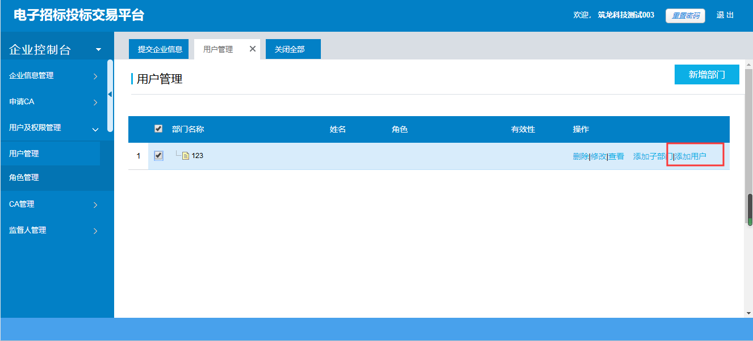

此处添加的用户信息必须和CA上面的用户信息一致，CA是在那个企业下面办理的就添加到对应的企业，是一一对应的，否则无法使用。

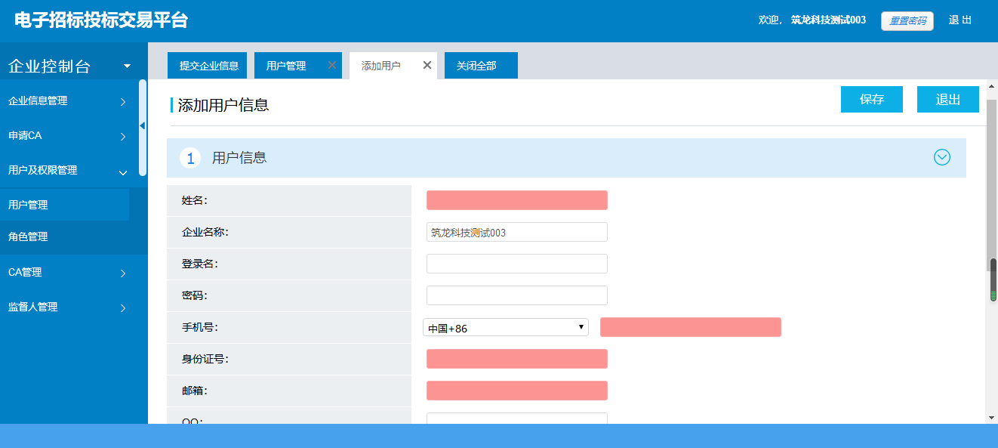

* 添加后点击保存，就可以用CA在非招标采购平台登录了。